**NHIỆM VỤ GIAI ĐOẠN 1**

**“THẦY CÔ VUI LÒNG DÀNH 5 PHÚT ĐỌC KỸ NHỮNG LƯU Ý DƯỚI ĐÂY VÀ THỰC HIỆN NGHIÊM TÚC ĐỂ TRÁNH PHẢI LÀM LẠI NHIỀU LẦN”**

**1/ Nhiệm vụ**

- Gõ lại và làm đáp án tất cả câu hỏi – bài tập trong SGK – SBT – Sách chuyên đề cả 3 bộ Cánh Diều (CD) – Chân Trời Sáng Tạo (CTST) – Kết Nối Tri Thức (KNTT).

- Gồm cả các câu hỏi trong nội dung bài học và câu hỏi cuối bài học.

- Hiện tại còn thiếu SBT của cả 3 bộ, phần này thầy cô nào nhận nhiệm vụ sẽ bổ sung sau.

- Một số thầy cô từ STT 92 trở đi sẽ biên soạn 5 câu đếm số phát biểu theo chương, chuyên đề.

**2/ Lưu ý về trình bày**

- Font Time New Roman - cỡ chữ 12pt - dãn dòng 1,15pt – dùng mathtype để gõ các công thức toán học. Soạn trực tiếp trên file mẫu này. **Các bài không theo form sẽ phải làm lại.**

- Các câu hỏi có hình ảnh thì thầy cô dùng Snipping Tool hoặc các phần mềm chụp màn hình khác để cắt ảnh từ tài liệu tương ứng.

- Sau khi gõ xong kiểm tra lại cẩn thận chính tả, số liệu cho thật chuẩn.

- Chú thích rõ nguồn gốc câu hỏi. VD: **Câu 1. [CD – SGK]** ; **Câu 10. [CD – SBT]**; **Câu 15. [CD – CĐHT]**

- Lưu tên file theo cấu trúc: Số thứ tự bài – tên bài – tên facebook người thực hiện.

**3/ Thời gian và hình thức nộp bài**

- Thời hạn nộp bài: **Trước 20h00 – ngày 16/4/2023**

- Cách nộp bài: Tải bài lên link driver trên group (Mở link driver >> chuột phải >> Tải tệp lên >> chọn tệp đã làm >> ok)

**CHỈ CÁC THÀNH VIÊN HOÀN THÀNH ĐÚNG HẠN MỚI THAM GIA GIAI ĐOẠN TIẾP THEO**

**CHỦ ĐỀ 3: DẦU MỎ VÀ CHẾ BIẾN DẦU MỎ**

**BÀI 7: NGUỒN GỐC DẦU MỎ**

**THÀNH PHẦN VÀ PHÂN LOẠI DẦU MỎ**

**❖ CÂU HỎI BÀI HỌC**

**Câu đầu bài.** **[KNTT - CĐHT]** Tại sao nói dầu mỏ là nguồn tài nguyên thiên nhiên không tái tạo được?

Thành phần hóa học của dầu mỏ phức tạp như thế nào? Có thể phân loại dầu mỏ dựa trên tiêu chuẩn và mục đích nào?

**Câu 1.** **[KNTT - CĐHT]** Tại sao các mỏ dầu nằm càng sâu trong lòng đất càng chứa nhiều khí hơn và chưa nhiều methane hơn?

**Hướng dẫn giải**

Trong quá trình hình thành dầu mỏ (là các hydrocarbon có khối lượng phân tử lớn, chứa từ 30-40 nguyên tử carbon trở lên) chiếm phần nhiều hơn so với khí thiên nhiên, dần dần dầu mỏ chuyển thành khí do quá trình cracking dầu dưới tác dụng của nhiệt độ, áp suất và các chất xúc tác. Càng đi sâu vào lòng đất thì nhiệt độ và áp suất càng cao, quá trình cracking càng xảy ra mạnh hơn, vì vậy các mỏ dầu càng sâu trong lòng đất càng chứa nhiều khí hơn.

**Câu 2.** **[KNTT - CĐHT]** Tại sao dầu nhẹ có giá trị hơn dầu nặng? Tại sao dầu mỏ Bạch Hổ của Việt Nam có giá trị kinh tế cao?

**Hướng dẫn giải**

Có nhiều tiêu chí để phân loại được dầu mỏ, để đơn giản người ta thường dựa vào chỉ số API (American Petroleum Institute, Viện dầu khí Hoa Kỳ) để phân loại dầu nặng và nhẹ, và hàm lượng các nguyên tố cơ kim khác, hay như dầu chứa ít sulfur gọi là dầu ngọt, còn nhiều sulfur là dầu chua.

Chỉ số API > 31,1 là dầu nhẹ, nghĩa là giàu parafin, là dầu lỏng, màu sáng, chứa hàm lượng xăng, dầu diesel cao hơn dầu nặng.

Chỉ số API < 10 là dầu nặng, nghĩa là dầu giàu arene, màu càng sẫm, độ nhớt cao, chứa nhiều sản phẩm như hắc ín,….

Dựa trên tiêu chí API ta thấy giá trị kinh tế của dầu nhẹ cao hơn dầu nặng.

Mỏ dầu Bạch Hổ của Việt Nam chứa hàm lượng parafin 29%, chỉ số API 36,6 và hàm lượng sulfur thấp (0,03-0,05%) nên dầu của mỏ Bạch Hổ được phân loại dầu nhẹ và ngọt nên mang lại giá trị kinh tế cao.

**❖ CÂU HỎI CUỐI BÀI**

**Câu 1.** **[KNTT - CĐHT]**

Giải thích được vì sao dầu mỏ là nguồn tai nguyên thiên nhiên không tái tạo.

Giải thích được tại sao khí thiên nhiên chứa nhiều methane.

Giải thích được tại sao dầu mỏ Việt Nam đóng vai trò quan trọng đối với sự phát triển của các ngành kinh tế.

**Hướng dẫn giải**

- Dầu mỏ hình thành do sự phân hủy xác động thực vật (dưới tác dụng của vi khuẩn) thành các hydrocarbon (thành phần chính của dầu mỏ), và một quá trình hình thành địa chất lâu dài, nó là nhiên liệu hóa thạch. Sau thời gian sử dụng sẽ hết.

- Dưới tac dụng của áp suất và nhiệt độ, dầu mỏ cracking và chuyển hóa thành khí là khí mỏ cgir chứa -chủ yếu là khí methane (70-90%), đó là mỏ khí thiên nhiên.

- Dầu mỏ được coi là “Vàng đen”, đóng vai trò quan trọng trong sự phát triển kinh tế toàn cầu nới chung và Việt Nam nói riêng. Dầu mỏ cũng là nguyên liệu quan trọng để sản xuất điện, nhiên liệu cho tất cả các phương tiện giao thông vận tải và sử dụng vào công nghệ hóa dầu sản xuất chất dẻo, cùng các sản phẩm công nghiệp khác. Đa phần mỏ dầu ở Việt Nam là dầu nhẹ và ngọt nên xuất khẩu mang lại giá trị cao, với trữ lượng 4,4 tỷ thùng, đang xếp thứ 4 trong khối Đông Nam Á về xuất khẩu dầu mỏ. Xuất khẩu dầu mỏ đóng góp vào nền kinh tế quốc dân của nước ta rất lớn.

**❖ 20 CÂU ĐỦ CẤP ĐỘ (GĐ2) - CĐHT**

**♦ Mức độ nhận biết (10 câu)**

**Câu 1.** Dầu mỏ nước ta có hàm lượng hợp chất chứa sulfur là

**A.** nhỏ hơn 0,5%. **B.** lớn hơn 0,05%. **C.** bằng 0,5%. **D.** bằng 0,05%.

**Câu 2.** Thành phần chủ yếu của khí thiên nhiên là

**A.** hydrogen. **B.** methane. **C.** ethylen. **D.** acethylene.

**Câu 3.** Phát biểu nào sau đây **không** đúng?

**A.** dầu càng nặng thì chỉ số API càng cao. **B.** dầu càng nhẹ thì chỉ số API càng cao.

**C.** dầu càng nặng thì chỉ số API càng nhỏ hơn 10. **D.** dầu càng nhẹ có chỉ số API > 31,1.

**Câu 4.** Dầu mỏ là nguồn nhiên liệu

**A.** hóa thạch. **B.** tái tạo được. **C.** tái sử dụng. **D.** sử dụng lại được.

**Câu 5.** Các hydrocarbon là thành phần chính trong dầu mỏ, bao gồm ba nhóm chính:

**A.** alkane, cycloalkane, alkene. **B.** alkane, cycloalkane, arene.

**C.** alkane, arene, alkene. **D.** alkane, cycloalkane, alkene.

**Câu 6.** Thành phần chính trong mỏ khí thiên nhiên là

**A.** methane. **B.** ethane. **C.** propane. **D.** butane.

**Câu 7.** Dầu “ngọt” hay dầu “chua” được đánh giá dựa trên hàm lượng của nguyên tố nào sau đây?

**A.** Oxygen. **B.** Nitrogen. **C.** Iron. **D.** Sulfur.

**Câu 8.** Dầu nhẹ là dầu có chỉ số API (American Ptroleum Institute)

**A.** từ 10 đến 22,3. **B.** lớn hơn 31,1. **C.** nhỏ hơn 10. **D.** từ 22,3 đến 31,1.

**Câu 9.** Thành phần chính của dầu mỏ gồm:

**A.** paraffinic, naphthenic và aromatic. **B.** paraffinic-aromatic và naphthenic-aromatic.

**C.** hợp chất hydrocarbon và phi hydrocarbon. **D.** hợp chất hydrocarbon.

**Câu 10.** Hàm lượng paraffin trong dầu ở mỏ Bạch Hổ lên tới

**A.** 29%. **B.** 17,8%. **C.** 20%. **D.** bằng 17%.

**♦ Mức độ thông hiểu (5 câu)**

**Câu 1.** Để dập tắt đám cháy nhỏ do xăng, dầu gây ra người ta dùng biện pháp

**A.** phun nước vào đám cháy. **B.** thổi oxygen vào đám cháy.

**C.** phủ tấm vải lên trên đám cháy. **D.** phủ cát lên trên đám cháy.

**Câu 2.** Dầu mỏ ở nước ta được gọi là dầu nhẹ và “ngọt”, vì

**A.** chỉ số API thấp, hàm lượng sulfur thấp. **B.** chỉ số API cao, hàm lượng sulfur thấp.

**C.** chỉ số API thấp, hàm lượng sulfur cao. **D.** chỉ số API cao, hàm lượng sulfur cao.

**Câu 3.** Sự cố tràn dầu do chìm tàu chở dầu trở thành thảm họa môi trường, vì:

**A.** Do dầu nhẹ hơn nước, nổi trên mặt nước cản trở sự hòa tan của khí oxi làm các sinh vật dưới nước bị chết.

**B.** Do dầu nhẹ hơn nước, nổi trên mặt nước tăng sự hòa tan của khí oxi làm các sinh vật dưới nước bị chết.

**C.** Do dầu nặng hơn nước, chìm trên mặt nước cản trở sự hòa tan của khí oxi làm các sinh vật dưới nước bị chết.

**D.** Do dầu tan tốt trong nước tạo dung dịch đồng nhất khó tách.

**Câu 4.** Khi càng vào sâu trong lòng đất do quá trình nào mà dầu mỏ chứa nhiều khí methane?

**A.** cracking. **B.** chưng cất. **C.** hydro hóa. **D.** nhiệt phân.

**Câu 5.** Cracking là quá trình:

**A.** bẻ gãy phân tử hydrocarbon nhờ tác dụng của nhiệt hoặc của xúc tác và nhiệt.

**B.** đồng phân hóa các phân tử.

**C.** hydro hóa và đóng vòng phân tử dưới tác dụng của nhiệt và xúc tác.

**D.** biến đổi cấu trúc của hydrocarbon từ không phân nhánh thành phân nhánh, từ không thơm thành thơm dưới tác dụng của nhiệt và xúc tác.

**♦ Mức độ vận dụng – vận dụng cao (5 câu)**

**Câu 1.** Đốt hoàn toàn V L (ở đkc) khí thiên nhiên có chứa 96% CH4; 2% N2 và 2% CO2 rồi dẫn toàn bộ sản phẩm qua dung dịch nước vôi trong dư ta thu được 58,8 gam kết tủa. Giá trị của V là

**A.** 14,874. **B.** 14,279. **C.** 14,099. **D.** 14,577.

**Hướng dẫn giải**

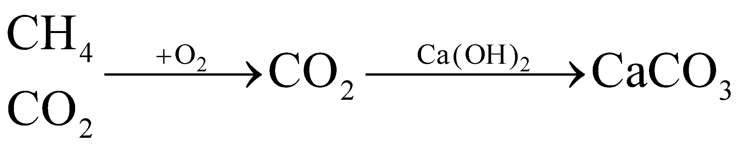

Áp dụng ĐLBT nguyên tố C: 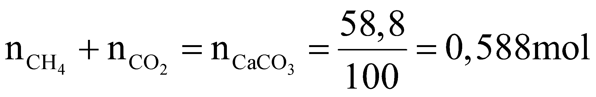

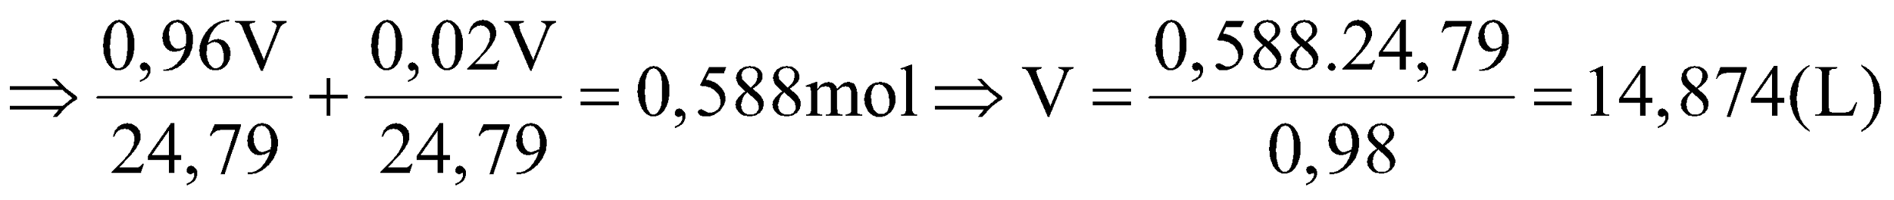

**Câu 2.** Một loại khí thiên nhiên chứa 85% (methane), 10% (ethane); 2% (nitrogen); và 3% (carbon dioxide). Phân tử khối trung bình của khí thiên nhiên trên là:

**A.** 17,48. **B.** 18,48. **C.** 20,48. **D.** 15,48.

**Hướng dẫn giải**

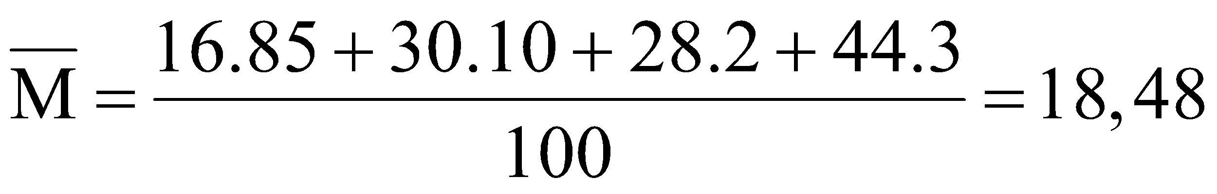

**Câu 3.** Một loại khí thiên nhiên chứa 85% (methane), 10% (ethane); 2% (nitrogen); và 3% (carbon dioxide) về thể tích. Để đốt cháy 1m3 khí thiên nhiên này cần bao nhiêu lít không khí (ở đkc)?

**A.** 10250 L. **B.** 8500 L. **C.** 2050 L. **D.** 10000 L.

**Hướng dẫn giải**

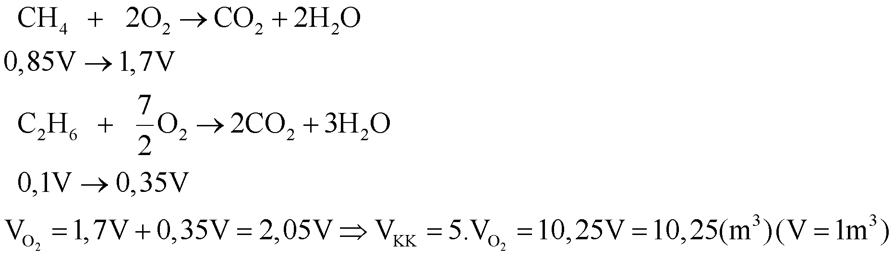

**Câu 4.** Một loại khí thiên nhiên chứa 85% (methane), 10% (ethane); 2% (nitrogen); và 3% (carbon dioxide) về thể tích. Để đốt cháy 10 L khí thiên nhiên này, thể tích oxygen cần dùng là

**A.** 20,5 L. **B.** 2,05 L. **C.** 17 L. **D.** 1,7 L.

**Hướng dẫn giải**

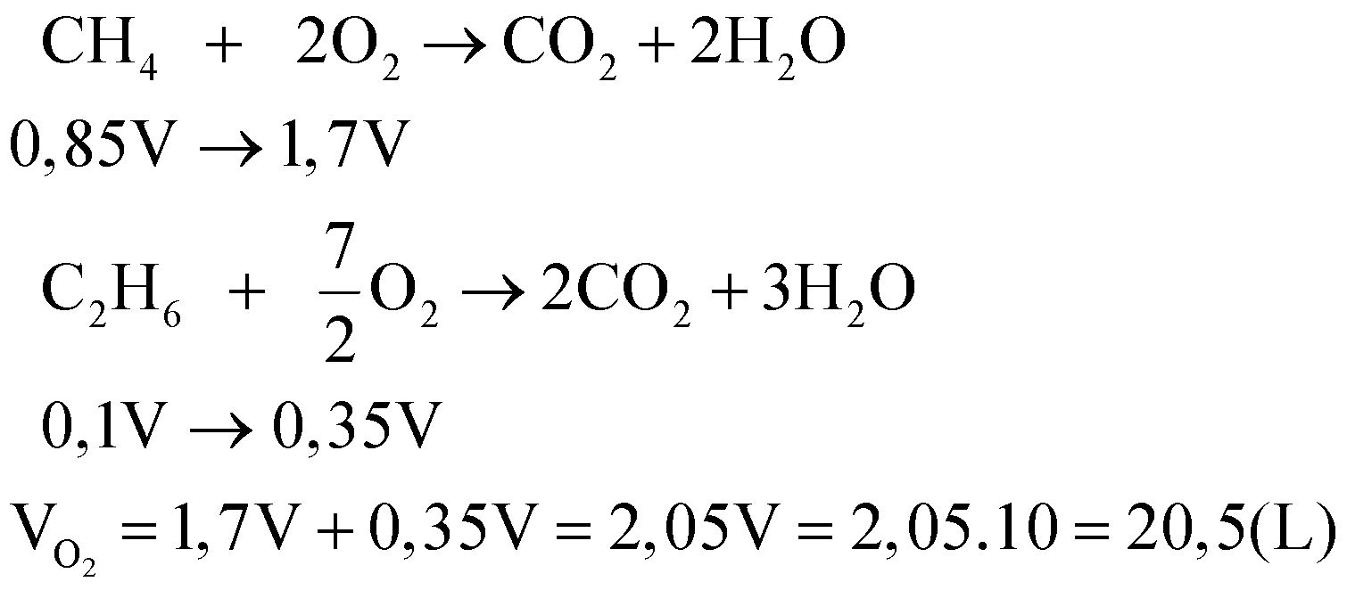

**Câu 5.** Cho các phát biểu:

(a) Dầu mỏ là hỗn hợp tự nhiên của nhiều loại hydrocarbon.

(b) Dầu mỏ và khí thiên nhiên là nguồn nhiên liệu và nguyên liệu quý trong đời sống và sản xuất.

(c) Crackinh dầu mỏ để tăng thêm lượng xăng.

(d) Khí thiên nhiên là do cây quang hợp sinh ra.

(e) Cracking là quá trình bẻ gãy phân tử hydrocarbon nhờ tác dụng của nhiệt hoặc của xúc tác và nhiệt.

Số phát biểu đúng là

**A.** 2 **B.** 3 **C.** 4 **D.** 5

**Hướng dẫn giải**

Bao gồm: (a); (b); (c); (e)

(d) Sai vì khí thiên nhiên sinh ra do quá trình Cracking dầu mỏ.

Tài liệu được chia sẻ bởi Website VnTeach.Com

https://www.vnteach.com

Một sản phẩm của cộng đồng facebook Thư Viện VnTeach.Com

https://www.facebook.com/groups/vnteach/

https://www.facebook.com/groups/thuvienvnteach/